Муниципальное бюджетное дошкольное образовательное учреждение города Керчи Республики Крым «Детский сад № 52 «Жемчужинка»

**КОНСУЛЬТАЦИЯ ДЛЯ РОДИТЕЛЕЙ**

«Дидактические игры по теме «Одежда»

Подготовила воспитатель

старшей - подготовительной группы:

Махотина Т.С.

г.Керчь

2018г.

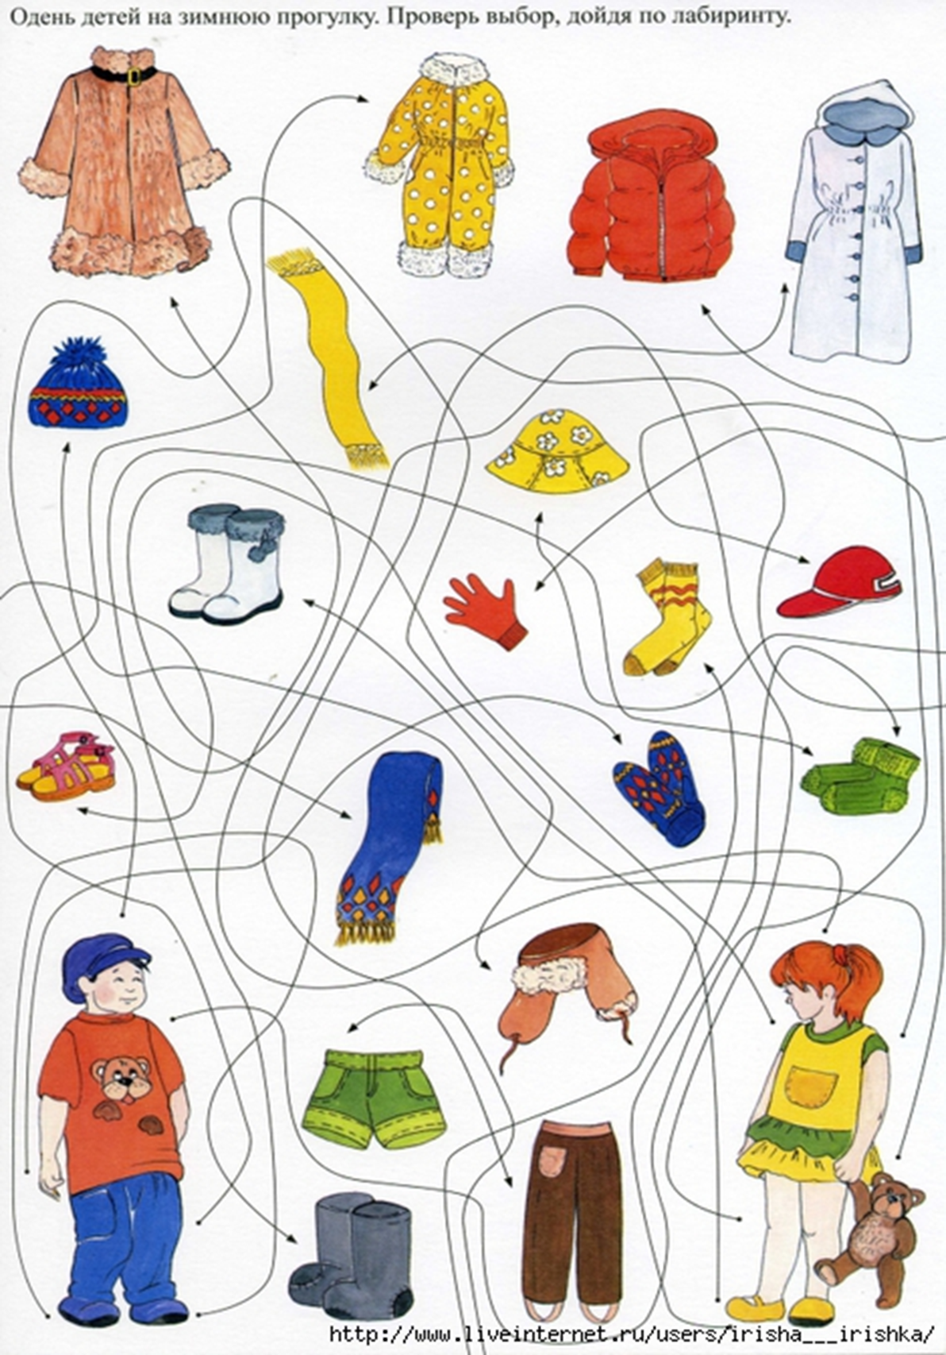

**Дидактическая игра «Одень Таню и Ваню по сезону».**   
Цель: Формирование представлений детей об одежде, головных уборах и обуви, их связи с сезоном и погодой.  
Дидактический материал: Карточки с изображением одежды, обуви и головных уборов 30 штук и четыре игровых поля с изображением Вани, Тани и времени года.

Ход игры: Разложить карточки с изображением одежды, обуви и головных уборов в соответствии с временем года и гендерным признаком (для девочки Тани справа от игрового поля, а для мальчика Вани слева).

